今日动态
2023.6.2 星期五 晴
- 来园情况
- 出勤：小四班今日出勤人数25人，2人请假。
丁曼婷、李璟睿请假。
宗韫玉，张奕涵，王诺婉，申晓文，冯欣，谭沁，徐佳伊，章昕媛，王若鑫，王秋瑶，徐筱晞，李慕妍，郑书韵，胡奕可，蒋翊晗，杨易，王知霖，徐梓赫，谌睿，许诺言，周艺天，张悦威，阴少帅，王楷博，徐诺能主动跟老师打招呼，绕杯带放口罩。
- 户外活动
今天我们户外玩轮胎，小朋友们有的滚轮胎，有的在轮胎上跳跃，有的堆轮胎山，玩的可开心了。
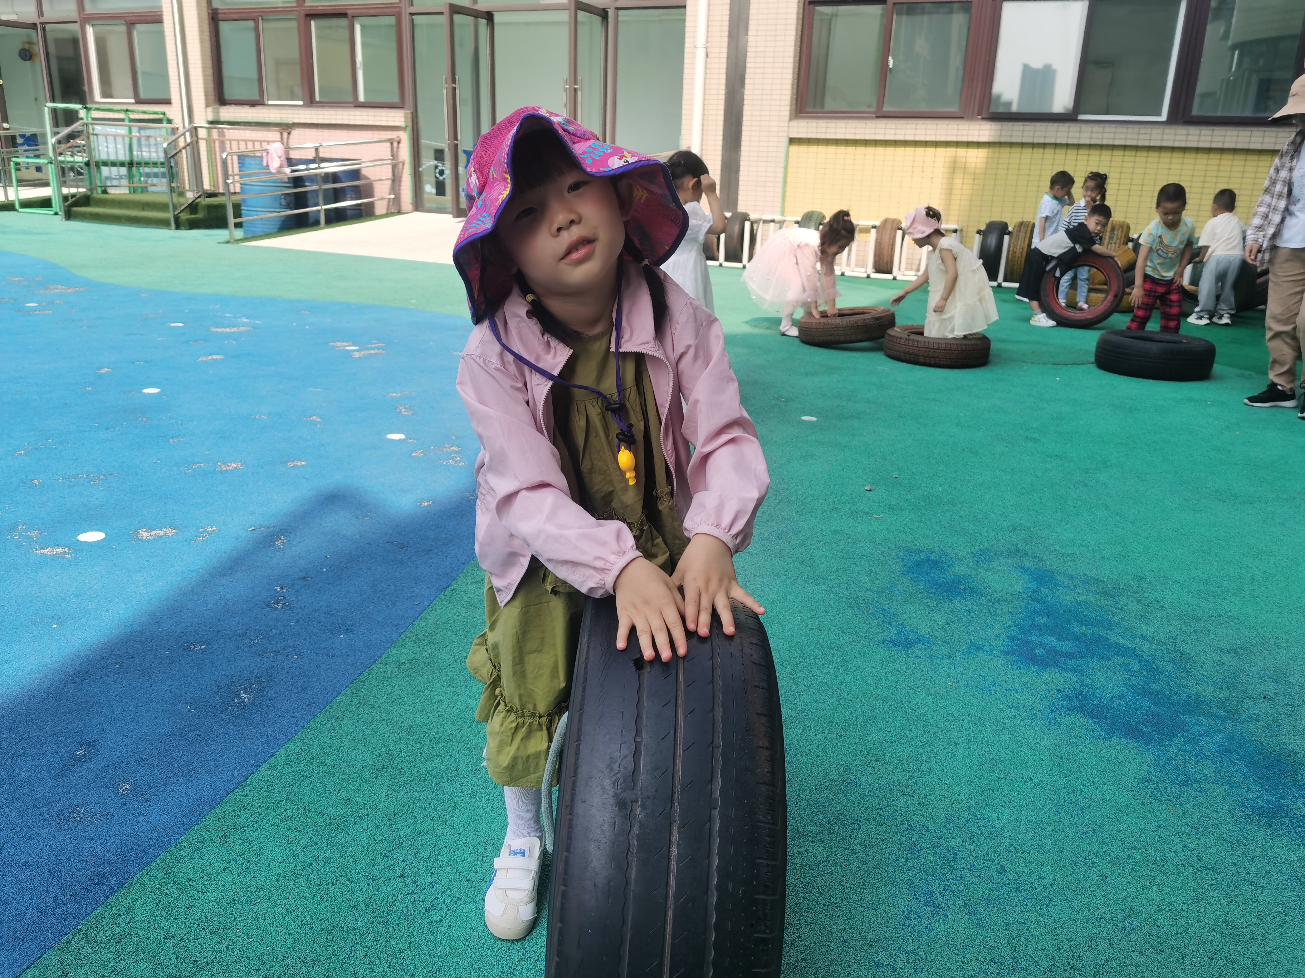 | 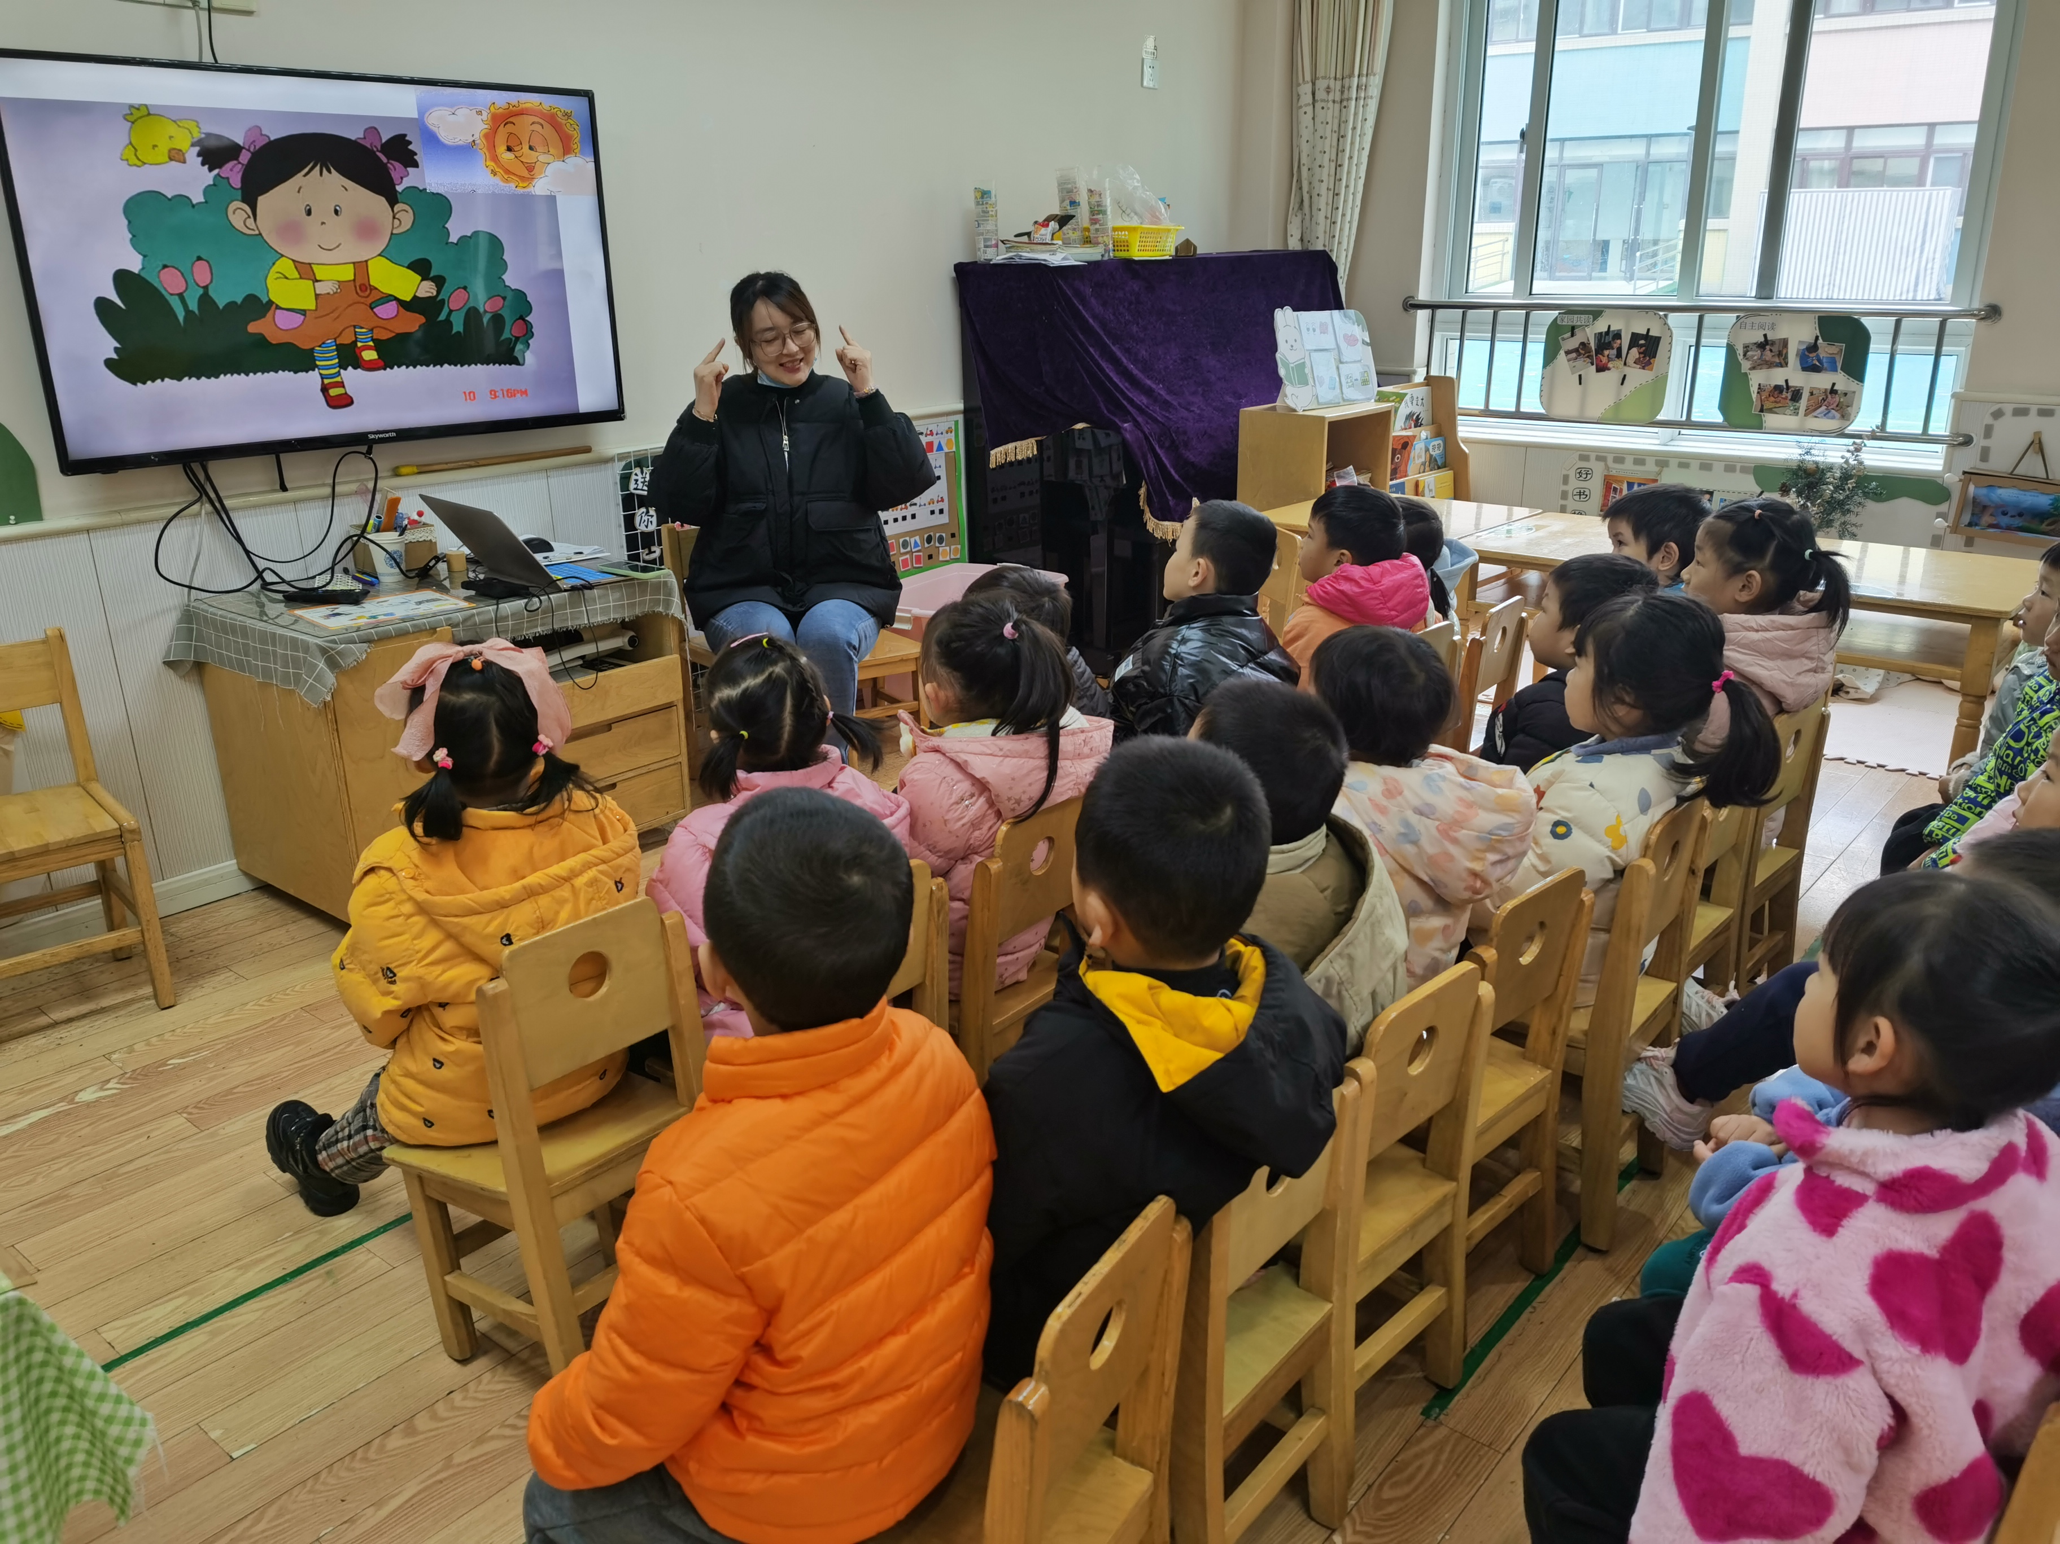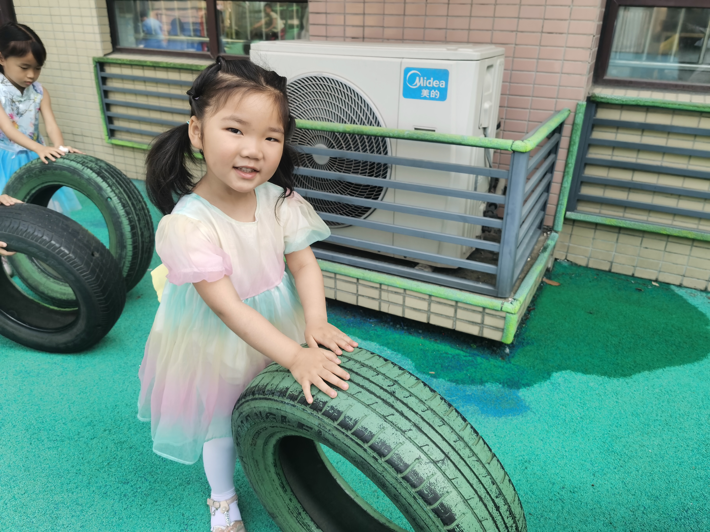
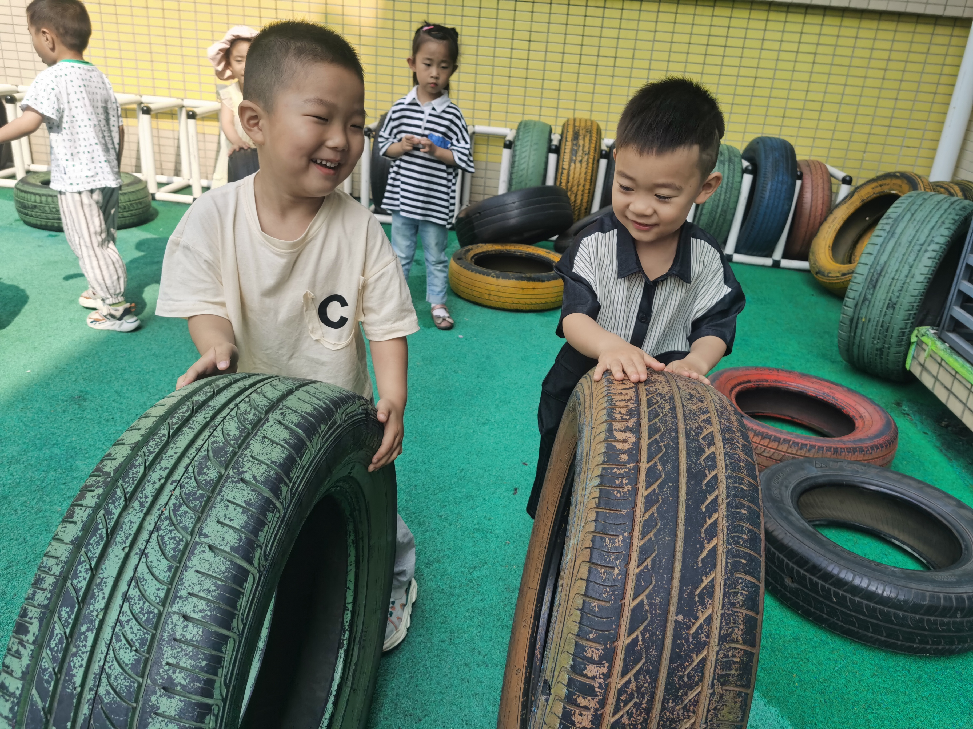 | 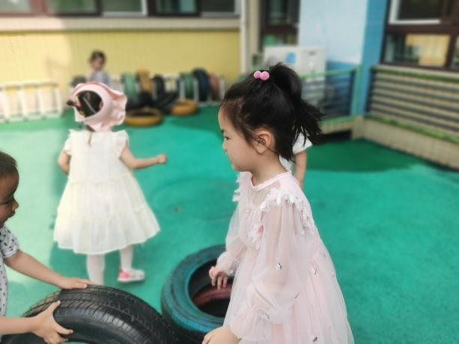
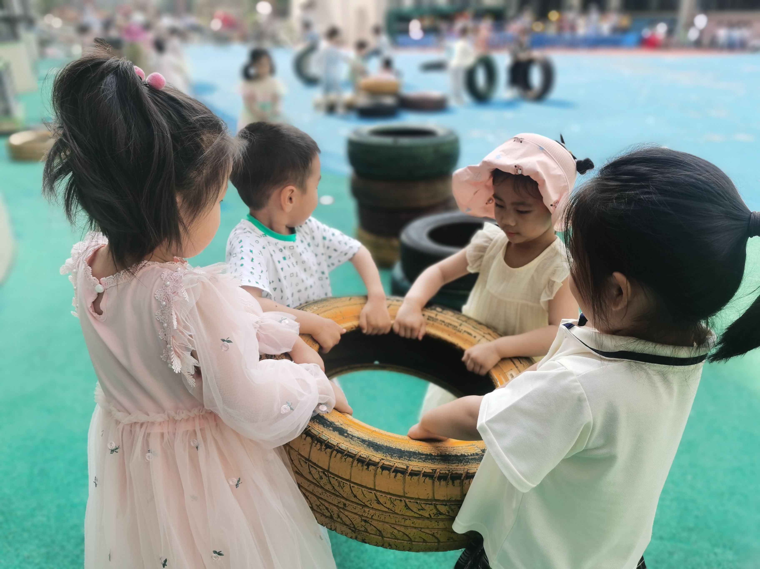 | 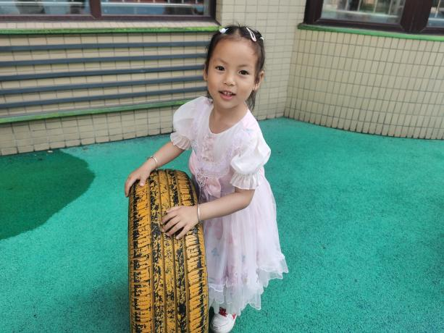

- 区域活动
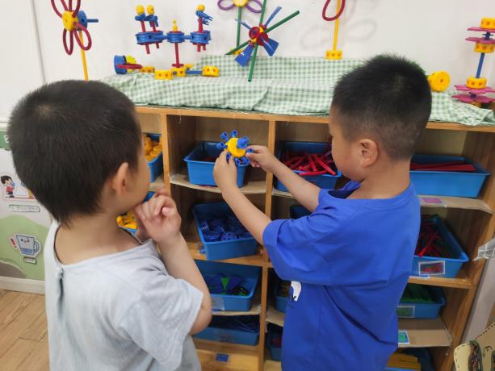 | 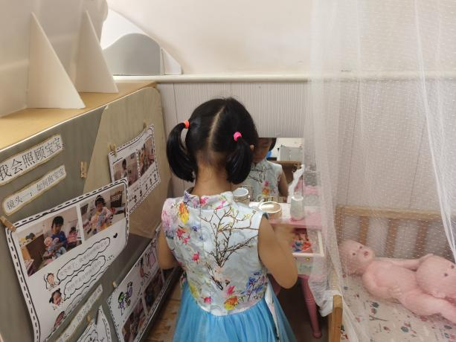
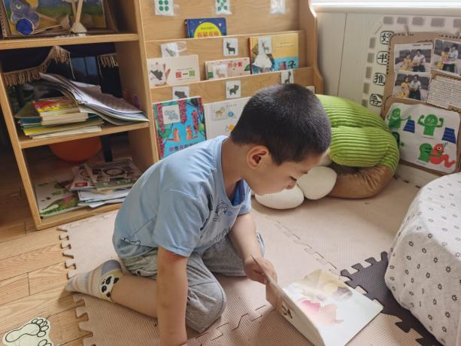 | 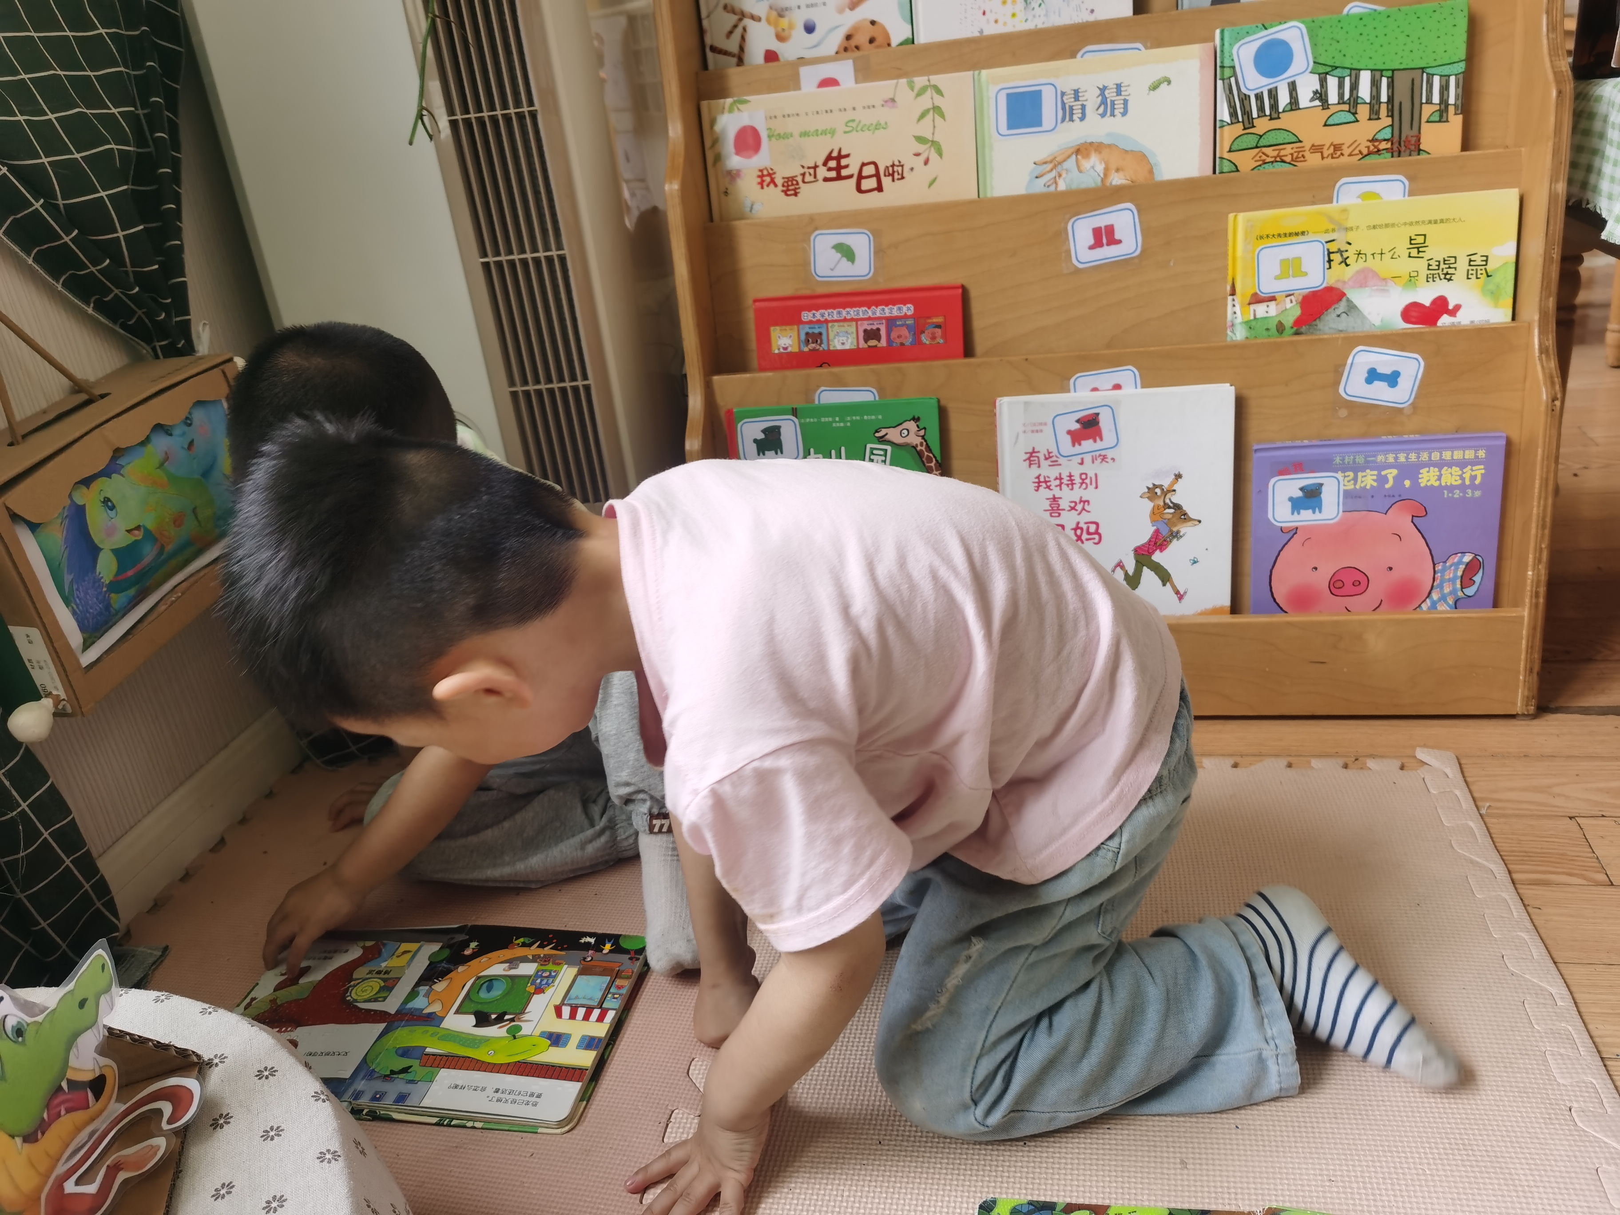
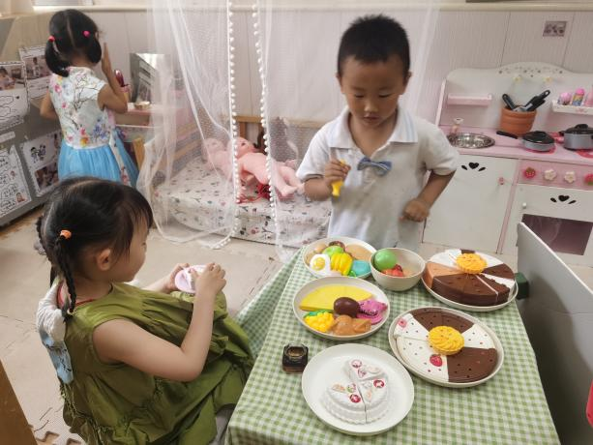 | 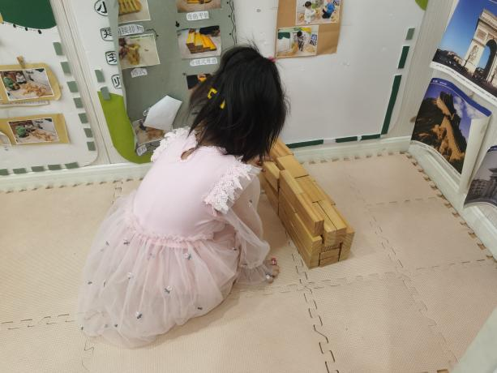

五、生活活动
午餐情况：
米饭：黑米饭
菜：胡萝卜虾仁、炒青菜
汤：生菜粉丝汤
宗韫玉，张奕涵，王诺婉，申晓文，冯欣，谭沁，徐佳伊，章昕媛，王若鑫，王秋瑶，徐筱晞，李慕妍，郑书韵，胡奕可，蒋翊晗，杨易，王知霖，徐梓赫，谌睿，许诺言，周艺天，张悦威，阴少帅，王楷博，徐诺能遵守用餐规则，耐心等待取餐，吃完饭能主动洗手漱口，擦嘴巴。
午睡情况：
宗韫玉，张奕涵，王诺婉，申晓文，冯欣，谭沁，徐佳伊，章昕媛，王若鑫，王秋瑶，徐筱晞，李慕妍，郑书韵，胡奕可，蒋翊晗，杨易，王知霖，徐梓赫，谌睿，许诺言，周艺天，张悦威，阴少帅，王楷博，徐诺都睡着了。

